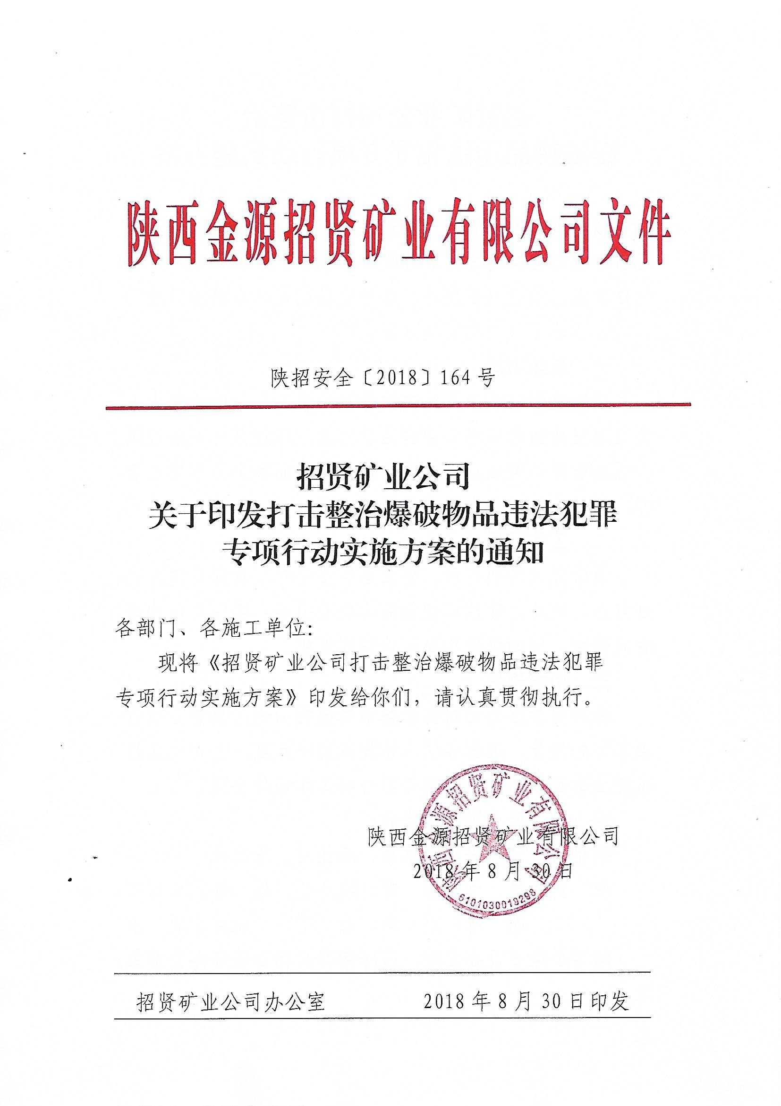

招贤矿业公司打击整治
爆破物品违法犯罪专项行动实施方案

根据麟游县煤管局《打击整治煤炭行业爆炸物品违法犯罪专项行动实施方案》的通知（麟煤管发〔2018〕47号）文件要求，结合我矿实际，经研究特制定打击整治爆破物品违法犯罪专项行动实施方案。
一、总体思路
以强化爆破从业人员岗前培训为着手点，以强化火工品领用发放回收等环节管理为着力点，以规范井下爆破施工现场管理为突破点，从严管控爆破物品各个环节安全管理，确保公司安全生产工作持续稳定。
二、工作目标
通过开展专项行动，全面落实安全管理责任，建立完善打击、预防、管控爆破物品的联动机制，确保爆破物品
有效管控，遏制爆破物品违法犯罪发生。
三、组织领导
为切实加强公司对打击整治爆破物品违法犯罪专项行动工作的领导，确保各项工作规范有序开展，公司成立打击整治爆破物品违法犯罪专项行动工作领导小组。
组 长：周 军、王修启
副组长：李仲平、李承军、陈优良、王之永
成 员：吴 干、彭 辉、欧冬冬、杨 眷、朱远辉谢 辉、赵 阳、孟 宁、于瑞亮、顾 永
领导小组下设办公室，通防部部长杨眷兼任办公室主任。
四、工作措施
（一）加大安全检查
1.结合公司当前正在开展的安全攻坚行动，对公司爆破物品运输、储存、使用、记录等各个环节逐一进行检查。对检查中存在安全隐患的单位，要责令限期整改，对整改后仍不符合规定的，给予停止爆破物品供应，对责任单位主要负责人进行经济处罚等处理。责任单位：安全监察部、综合办公室（保卫）、通防部、机运部、采煤部、招贤掘进队、矿业公司项目部、友缘项目部。
2.本着“谁主管、谁负责，谁审批、谁负责，谁检查、谁负责”的原则，严格落实检查工作责任制。结合公司正在开展的打击整治爆破物品违法犯罪专项行动，公司每月组织开展不少于一次的集中排查活动，做到横向到边、纵向到底，确保安全。检查过程中必须认真填写检查记录，检查方与被检查方共同在检查记录上签字，存档备查。责任单位：安全监察部、综合办公室（保卫）、通防部、机运部、采煤部、招贤掘进队、矿业公司项目部、友缘项目部。
（二）完善制度
1.明确职责、工作任务和要求，严格履职、规范执法，坚决落实领导责任制和监管责任制，要切实加大爆破物品管理力度，形成常态长效监管机制。责任单位：安全监察部、综合办公室（保卫）、通防部、机运部、采煤部、招贤掘进队、矿业公司项目部、友缘项目部。
2.建立健全各项安全管理制度和责任制，逐一落实储存仓库的人防、物防、技防、犬防措施，建立严格、规范的登记报告制度和使用环节的领用、清退、登记制度，明确责任，落实到人，制度措施落实到实处，强化爆破作业现场等环节的安全监管，严格实行爆破作业及清退回收“一体化”作业模式，确保爆破作业安全。责任单位：安全监察部、通防部、采煤部、招贤掘进队、矿业公司项目部、友缘项目部。
3.涉爆岗位从业人员实行持证上岗制度，对不符合条件要求的，坚决调离、调整；细化涉爆岗位从业人员操作规程，做到每条规定有具体责任人、具体落实措施。责任单位：通防部、采煤部、招贤掘进队、矿业公司项目部、友缘项目部。
五、实施步骤
（一）动员部署阶段（2018年5月）。各单位要结合实际，按照总体要求和职责分工，细化本单位实施办法，统筹协调推进，确保安排部署到位。
（二）自查自改阶段（2018年6月至7月）。各单位要认真落实责任，全面开展自查自纠，对照相关规程规范及检查内容，深入、细致地开展爆破物品隐患排查治理工作，强化本单位风险预控和隐患排查治理能力，对查出的隐患要登记造册，严格根据“五落实”要求，逐条逐项制定整改方案，确保隐患整改到位。
（三）整改阶段（2018年8月至12月）。各单位要结合上级监管单位及本单位检查发现的问题和隐患，彻底整改，同时要对自查自纠阶段隐患排查治理情况进行总结、分析、提高，确保工作实效。
（四）深化巩固阶段（2019年1月至10月）。各单位要针对前一阶段排查发现的隐患问题，牢固树立“有患必除、除患务尽”意识，最大限度地整改落实。对发现的隐患，必须逐条落实整改，对一时难以整改到位的，要明确整改时限，坚决做到不安全不生产。
（五）全面总结阶段（2019年11月至12月）。各单位对本次专项行动情况进行全面总结分析，针对本次专项行动的突出、难点问题整改落实情况进行“回头看”，确保隐患得到彻底整改落实，同时要进一步完善各项规章制度和工作规范，健全安全监管的长效机制。
六、工作要求
（一）高度重视，加强领导。各单位部门主要负责人要高度重视爆炸物品安全管理，充分认识爆炸物品安全形势的严峻性、复杂性、突发性，保持清醒头脑，强化底线思维，切实把思想和行动统一到公司的决策部署上来。同时要强化组织领导，加强组织协调，时刻绷紧安全弦，周密部署、统筹推进，带着使命、责任抓好爆炸物品安全管理，确保不发生爆炸安全事故。
（二）严格执法，严肃问责。本次专项行动按照“严格检查、从严处罚”的工作要求，对专项行动中，存在不尽职、不履职行为，造成后果的责任单位及责任人，将按照公司相关规定，顶格处罚，有违法行为的，移送公安机关处理。
（三）做好统计，及时上报。相关单位要建立自查自纠“两清单”每月10日前，报送安全监察部。安全监察部及时报送麟游县煤管局。

